Granarolo, 12 maggio 2020
CARI GENITORI,
girovagando nel mondo dei social mi sono imbattuta in uno dei tanti post anonimi che spopolano su whatsapp, solitamente avrei glissato, ma questo mi ha particolarmente colpito! Leggendolo riusciva a dare voce ai miei pensieri! Probabilmente anche ai vostri, ecco perché ve ne voglio riportare alcuni stralci.
“… vorrei uscire nel terrazzo e fare un applauso ai bambini! Vorrei che lo facessero tutti chi ha figli e chi non ne ha. Perché noi abbiamo spiegazioni, cerchiamo informazioni, viviamo appesi ai bollettini della Protezione Civile, cerchiamo di fare previsioni. Loro no!
Loro hanno fatto il più immenso sforzo di fiducia che si possa chiedere ad un essere umano, accettando tutto. Hanno mollato amici, sport, hobby, scuola e aspettano pazienti fino a quando diremo che potranno uscire di nuovo …
Loro assistono ai nostri sbalzi di umore, alle nostre ansie, alle nostre paure nascoste dietro un sorriso che cerchiamo di rendere meno triste …
Meriterebbero ore di applausi, questi figli!!! …”

Personalmente ho sentito un balzo al cuore leggendo queste parole, e mi sono chiesta come fare perché questo sforzo sovrumano che hanno fatto i nostri bambini non sia vano. E allora, perché non recuperare questi mesi di segregazione, documentandoli con immagini di attività e di vita quotidiana, per poi essere rielaborati quando tutto sarà un ricordo! ...Credo che noi adulti abbiamo il dovere di recuperare la memoria e renderla educativa.
In questo 10° invio noi stiamo continuando a mettere altre tessere in questo PUZZLE di MEMORIE.
Anche voi potete raccogliere immagini di questa forzata clausura e appena sarà possibile potremo, in un’ottica di alleanza educativa, trovare il modo di imparare dalle emozioni che questi ricordi ci evocano!
Come sempre troverete dei nuovi video nel sito del nostro Polo, a tutti voi e alle vostre famiglie auguriamo TANTA SERENITA’!
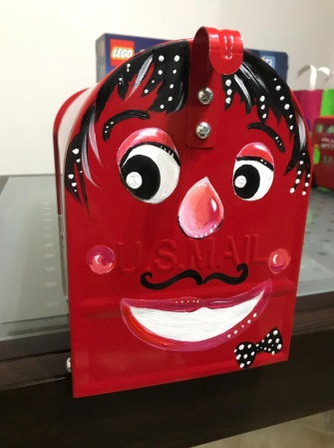
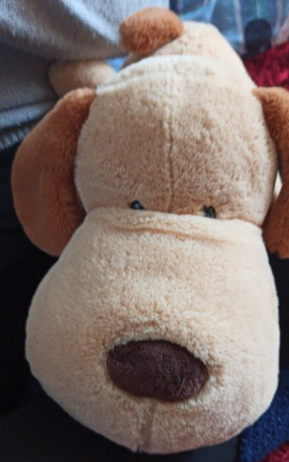
SANTINA CURATOLA
coordinatrice didattica
del POLO per l’INFANZIA
di Granarolo Faentino (RA)

